Среднесрочный проект.
« Словарные слова с автобусом Гошей».
2014-2015 учебный год.
Автор проекта:
учитель начальной школы Борисова Е.М.
Консультант проекта:
Зам. дир. по проектной деятельности Веревкина М.П.
Целевая аудитория: учащиеся начальной школы № 584 « Озерки» 4В (2) класс.
Участники проекта: учащиеся начальной школы 1 Б, 4А (2), 2А.
Актуальность проекта обусловлена тем, что дети с умственной отсталостью имеют лексические проблемы. Малый словарный запас мешает детям с нарушением интеллекта пользоваться речью, как средством общения, эта ограниченность обнаруживается при названии предметов и явлений окружающего мира и их внешних свойств.В речи таких детей пассивный словарь преобладает над активным.Большая часть известных им слов входит в пассивный словарь и не используется в речи. Эти проблемы отражаются и на изучении словарных слов. Дети не всегда запоминают их значение и имеют сложности в запоминании их написания. Дети с легкой умственной недостаточностью лучше запоминают внешние зрительно воспринимаемые признаки. Слабость памяти проявляется и в трудностях воспроизведения информации, так как воспроизведение - процесс требующий волевой активности и целенаправленности. Совместно с учащимися был разработан план работы над проектом, помогающим корректировать данные проблемы. Написание словарных слов требует многократных систематических упражнений. Для усвоения написания словарных слов была использована методика опоры на сенсорные системы, так как наглядно – действенные формы мышления наиболее доступны школьникам, имеющим интеллектуальную недостаточность. Интеллектуальная пассивность, снижение мотивации деятельности преодолевались благодаря игровым методам работы (автобус Гоша) и предстоящей возможностью детей побывать в роли успешного докладчика, которому хлопают, которым восхищаются, а позже в роли учителя- проверяющего и обучающего тех, у кого пока знаний меньше.
1.Общая информация по проекту.
Цель проекта: повышение уровня запоминания и правильного написания словарных слов, развитие словарного запаса, обучение поиску информации.
Задачи:
Выделить интересные и трудные для написания слова на основе проверочной диагностической работы.
-учитывая индивидуальные особенности учащихся распределить словарные слова между детьми для последующего доклада.
- помогать детям придумывать форму оформления словарных слов, максимально используя их компенсаторные возможности.
-формировать умение находить необходимую информацию из разных источников.
- Для побуждения познавательной активности сделать игровой автобус, демонстрирующий работы детей.
-развивать коммуникативные навыки при работе в группе и индивидуальных докладах.
-Организовать презентацию, демонстрирующую положительный результат проектной деятельности.
Характеристика проекта.
Тип проекта: информационно-творческий, практико-ориентированный.
Тип проекта по предметной деятельности: предметный.
Тип проекта по временным рамкам: средней продолжительности.
По профилю знаний: монопроект.
Срок – 12.01.15 по 21.05.2015
Продукт: стендовая выставка творческих работ учащихся « Учу словарные слова с автобусом Гошей».
Педагогический продукт: демонстрационный плакат «Автобус Гоша».

II. Результаты проекта по целевым показателям.
Показатели | Единица измерения | Показатель ( кол-во).
Общее количество учащихся задействованных в реализации проекта | Человек | 8
Количество инициативпредложенных в проекте. | Число | 2

III. Подробная информация по проекту.
Описание проекта.
Проект направлен на повышение орфографической грамотности, увеличение объема словарного запаса,преодоление интеллектуальной пассивности учащихся с легкой умственной недостаточностью через творческую работу, использующую сохранные анализаторы и включающую игровые педагогические приемы.
Основная работа по сбору информации, изготовлению творческих работ и развитию орфографической зоркости выполнялась в рамках уроков русского языка и технологии.
Участие в проектной деятельности способствовало развитию коммуникативных навыков учащихся.
Положительные моменты для учащихся.
Учащиеся получают новые знания и умения в образовательной и познавательной сферах.
Совершенствуются образное мышление, моторные навыки, память.
Преодолевается инертность волевой сферы, увеличивается познавательная активность.
Пополняется активный словарь .
Получают опыт участия в проектной деятельности.
Приобретают опыт выступления в форме устного доклада.
Опыт взаимодействия с учащимися из других классов в качестве проверяющего, контролирующего результат выполнения заданий способствовал расширению доступных коммуникативных ситуаций и содействовал повышению самооценки участников проекта.
Положительные моменты для педагога.
Создание дидактического материала для проведения словарной работы на уроках русского языка.
Получение опыта участия в проектной деятельности.
Активность и заинтересованность учащихся в новом виде деятельности способствовала повышению положительного эмоционального настроения педагога, что особенно важно в конце учебного года.
Положительные стороны работы для администрации.
Расширение опыта профессиональной деятельности педагогов школы.
Положительная динамика обучающихся.
IV. Этапы реализации проекта.
- Подготовительный этап (погружение в проект). Изучение трудностей запоминания и написания словарных слов у учащихся. Выбор темы и обозначение актуальности. Определение цели и формулировка задач.
Обсуждение с детьми актуальности данной работы с использованием побуждающих к деятельности приемов. Обсуждение вариантов работ, обучение поиску информации с помощью словарей и компьютера. Придумывание имени демонстрационному автобусу.
Изучение опыта ведения проектной деятельности, разработка проекта.
Составление обращения к родителям с просьбой оказывать помощь детям в сборе необходимой информации .
Определение сроков проведения этапов проекта.

- Поисково-исследовательский этап.
Изучение и подбор методик работы над словарными словами для детей с легкой умственной отсталостью.
Проведение поисково-исследовательской деятельности по подбору материала, адаптация его с учетом возможностей учащихся.
Проведение диагностической работы в виде словарного диктанта. Совместно с учащимися происходил выбор словарных слов, требующих отработки написания и был разработан алгоритм действий с ними.

Алгоритм работы со словом.
Найти в словаре или в Википедии лексическое значение слова.
Выбрать, нарисовать или сделать объемную аппликацию, изображающую данное слово.
Выделить «сложные» буквы в оформленном слове.
Подобрать интересный материал, доступный для самостоятельного доклада.
Подготовить доклад.
Выступить с презентацией слова перед классом.
«Отправить», прикрепить слово в окошко автобуса Гоши, для проработки на уроках и запоминания написания другими учащимися. После того как проверочный словарный диктант показывал хороший результат запоминания слов, автобус «улыбался», т.е прикреплялась улыбка на магните. Данная идея принадлежала одной из учащихся.

3. Трансляционно - оформительский этап (реализующий подготовку к защите проекта):
Учащиеся совместно с родителями или учителем, используя различные технологии, выполняют оформление слов для презентации - доклада.
Ученики совместно с родителями или учителем выполняют поиск необходимой информации, используя словари или электронные ресурсы.
Дети готовят краткий, интересный доклад о выбранном слове, акцентируя внимание на его правильном написании и обращая внимание на то, как это оформлено в работе.
Отработка изученных слов с участием «помощника – автобуса Гоши».
Проведение регулярных (раз в неделю) диагностических работ на выявление формирования орфографической грамотности, при записывании отработанных слов.

4. Защита. Заключительный этап.
На урок русского языка 21 мая были приглашены учащиеся начальной школы из разных классов. Детям, участвующим в проекте, было предложено побывать в роли учителей. Для этого было предложено провести словарный диктант, в ходе которого участники проекта познакомили гостей с темой проектной деятельности, продемонстрировали свои работы и предложили поиграть в школу, в которой роль учителей осуществляли они. Далее дети 4В (2) класса самостоятельно зачитывали изученные ими словарные слова т.е провели словарный диктант, проверили работы на наличие ошибок, которые были справедливо ими обнаружены. В ходе совместного обсуждения были выставлены оценки и оглашены результаты. Во время проверки работ учащимся других классов было предложено оформить или нарисовать по одному из записанных слов, которое они вспомнили. Действие происходило под музыкальное сопровождение, что способствовало созданию непринужденной обстановки. Позже была организована стендовая выставка «Учу словарные слова с автобусом Гошей», в которой были представлены работы детей участвующих в проекте и его защите.

V. Результаты проекта
В реализации проекта были задействованы все учащиеся 4(в)2 класса, имеющие нарушения двигательной и интеллектуальной сфер. Работа была построена с использованием компенсаторных возможностей и способствовала коррекции и развитию мелкой моторики, речи, коммуникативных умений. В ходе работы был выработан алгоритм работы над словарным словом. Диагностические словарные диктанты показали улучшения в запоминании трудных слов. Дети хорошо справились с проверкой работ других учащихся, что говорит о формировании контроля за допущенными ошибками. Методы работы, используемые в проекте, пробудили повышенный интерес - познавательную активность учащихся к заучиванию словарных слов, а так же к выступлениям, что способствует успешной социализации.

Заключение.
Развитие речи играет важную роль в формировании коммуникативных навыков, и следовательно способствует успешной социализации лиц с нарушениями интеллектуальной сферы.
В обучении детей с умственной отсталостью особое значение приобретает учет познавательных интересов, у таких детей плохо развита любознательность, нет потребности в приобретении знаний.
Для повышения интереса необходимо чтобы ученый материал был для детей посильным и личностно значимым. Обучая детей с умственной отсталостью надо учитывать, что усвоение необходимого материала не должно носить механического характера, знания получаемые учениками должны быть осознанными. В связи с этим актуальным является включение методов проектной деятельности. Метод проектирования в обучении способствует развитию интеллектуального поиска, умению последовательно излагать свои мысли, помогает использовать приобретенные знания в новых обстоятельствах и таким образом готовить учащихся к социальной адаптации.
Реализация проекта в коррекционном классе восьмого вида отличалась от аналогичной деятельности в массовых школах. Учитывая, что самостоятельная исследовательская деятельность школьников с интеллектуальной недостаточностью практически невозможна, то необходима руководящая роль учителя.
В ходе работы было важно обучить детей работе с интернет ресурсами, умению представить свои знания в необычной форме, отличной от ответов на уроке. Учитывая непродолжительность удержания изученного в памяти, было решено не растягивать проект во времени. Работа в игровой форме помогла удержать интерес детей к заданиям, а подготовка к докладам способствовала систематизации изученного материала.
Данный вид деятельности показал умение детей данной категории работать вместе, поддерживать друг друга. Поэтому считаю, что проектная деятельность в коррекционных классах, обучающихся по программе восьмого вида не просто возможна, но и необходима. Но следует учитывать некоторые отличия.
Выступление с докладом.
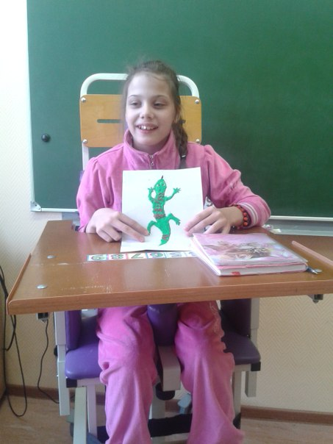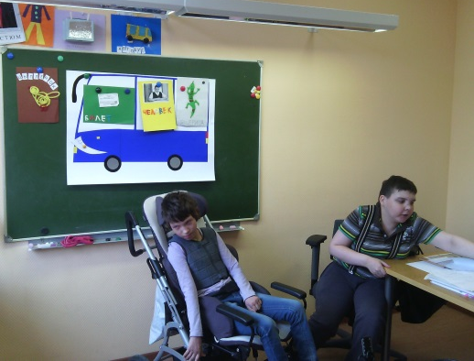
Оформление стенда « Учу словарные слова с автобусом Гошей».
